**Instagram♪ぜひ見てください♡**

**または、『子育て支援センターかがわ』で検索してね♡**



**つくしんぼだより**



**５月号**



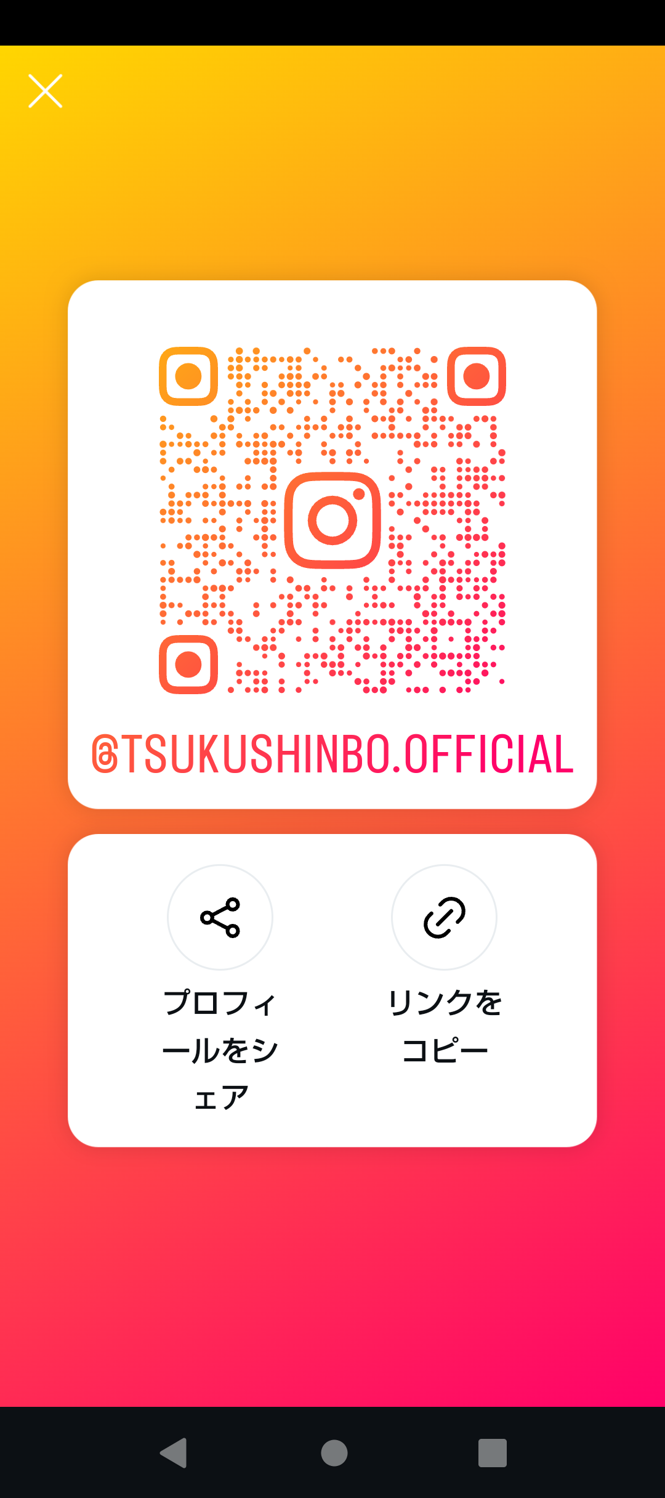



社会福祉法人　百華児童苑　嘉川保育園　子育て支援センターかがわ

TEL　**083－989－3518** HP 　http:www.kagawahoikuen.or.jp

こいのぼりが、庭先やベランダで元気に泳ぎ始めましたね。

今年度のつくしんぼの活動が始まり１ヶ月が経ちました。初めてつくしんぼに来て

くれるお友だちも多く嬉しく思います。

今月も、「ゆったり、のんびり、楽しく」、いろいろな活動を計画していますので、

ぜひ、遊びに来てください。おじいちゃん、おばあちゃんのご参加も、大歓迎です。

■





**１５日（木）シール貼り**

＊かわいい台紙にシールを貼りましょう。

**１日（木）ボール遊び**

＊たくさんのボールで遊びましょう



**５日（木）～６日（火）**

＊休み

**予約不要です！**

**２０日（木）リトミック**

＊講師は生田尚子先生です。

＊親子で体を動かしたり手遊びをしたりして遊びましょう。

＊飲み物や、汗拭きタオルを持って来てください。

＊１０時に始めます。（9:50集合）

**８日（木）花まつり**

＊４月８日はお釈迦様のお誕生日です。

嘉川地区ではお花の多い５月８日に

お祝いをしています。

＊９:50までにつくしんぼの部屋に集合してください。お寺の境内でお祝いをします。

＊お花がある方はどんな花でもいいので持って来てください。

**２７日（火）梅雨のかざり作り**

＊簡単に出来る梅雨のかざりを作ります。

＊できたものはお家で飾ってくださいね！



身長・体重計を用意しています。

自由に計測してください♪

**２２日（木）風船遊び**

＊たくさんの風船で遊びましょう。

**５月の予定**



**２９日（木）アスレチック遊び**

＊保育園にある室内ジャングルジムや

すべり台やプールスティックなどで

遊びましょう。

**１３日（火）散歩に行きましょう**

＊歩きやすい服装で来てください。

＊ベビーカーが必要な方は持って来て

ください。

＊雨が降ったらお部屋で遊びましょう。

＊１０時頃出発します。

| **月** | **火** | **水** | **木** | **金** | **土** | **日** |
| --- | --- | --- | --- | --- | --- | --- |
|  |  |  | **１**  **ボール遊び** | **２**  フリーデー | **３** | **４** |
| **５**  こどもの日 | **６**  振替休日 | **７**  フリーデー | **８**  **花まつり** | **9**  フリーデー | **10** | **11** |
| **12**  フリーデー | **13**  **散歩に行きましょう** | **14**  フリーデー | **15**  **シール貼り** | **16**  フリーデー | **17** | **18** |
| **19**  フリーデー | **20**  **リトミック** | **21**  フリーデー | **22**  **風船遊び** | **23**  フリーデー | **24** | **24** |
| **26**  フリーデー | **27**  **梅雨のかざり作り** | **28** | **29**  **アスレチック遊び** | **30** | **31** |  |

**フリーデーの日は園庭、保育室を開放していますので、どうぞ遊びに来てください。**

■



＊火・木曜日の９：30～11：30は、保育園通用門（黒い門）からお入りください。それ以外の時間、曜日は、保育園正面正門（白い門）から、インターホンを押して入ってください。

■



**園庭・センター室開放**

**月曜日～金曜日　9：３0～１５：０0**

＊親子で自由にご利用ください。

＊お弁当持参で昼食も食べられます。